附件1

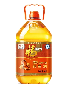
采购慰问品清单
序号 | 品名 | 规格 | 预采购数量 | 单位 | 图片
1 | 王老吉吉言罐 | 310ML*12 | 240 | 箱 | 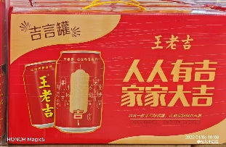
2 | 三只松鼠国红款坚果礼盒 | 1.823KG | 240 | 提 | 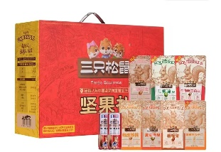
3 | 徐福记新年糖盒 | 420G | 240 | 盒 | 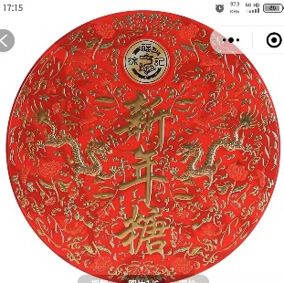
4 | 金龙鱼巴蜀风味菜籽油 | 5.43L | 240 | 桶 | 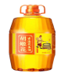  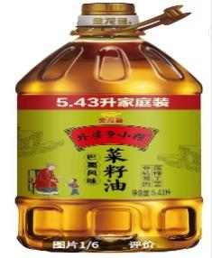
5 | 伊利金典有机纯牛奶 | 250ML*10 | 240 | 提 | 